
INSTITUTO

DE

EDUCACIÓN

SUPERIOR

CIBERTEC

DIRECCIÓN

ACADÉMICA

CARRERAS

PROFESIONALES

EXPERIENCIAS FORMATIVAS EN SITUACIONES REALES DE TRABAJO III

DOCENTE:
NIETO RODRIGUEZ, VICTOR EDUARDO, GABRIEL ARANDA
CUARTO CICLO

LIMA – PERÚ 2025

INTEGRANTE:
Osiander Stivent Carhuas Marallano(I202331890)

Proyecto:
Almacen FastRab

6.1. Resumen. -

Este proyecto siendo un programa de sistema de ventas web, tiene como finalidad ser una forma inicial por la cual microempresas o emprendimientos puedan aumentar su presencia al tener a su disposición un sistema de ventas online que sea tanto seguro como intuitivo, teniendo entre sus funciones un sistema de autenticación conectado a Gmail el cual permite a un administrador autenticar o permitir la creación de una nueva cuenta de empleado de forma rápida e instantánea como también al usuario registrado poder recuperar su cuenta con un correo que le llega a su mismo correo personal.

Este proyecto fue elaborado en su totalidad utilizando ASP.NET (.Net famework) MCV y con estructura por capas permitiendo un mejor orden dentro del mismo código fuente usando Visual Studio 2022, y para el motor de base de datos se utilizo SQL Server Management Studio (SSMS). Garantizando así que la información del usuario como su registro de compras puedan estar siempre visible en todo momento.

Esta propuesta forma parte de Experiencias Formativas en Situaciones Reales de Trabajo (EFSRT), cumpliendo a su vez los criterios y buenas prácticas establecidas y enseñadas en la carrera de Computación e informática.

6.2. Introducción. –

El Proyecto Desarrollador consiste en un sistema de Ventas Web, cuyo propósito esta enfocado en permitir al Usuario (Cliente) que pueda acceder en todo momento al historial de productos disponibles para poderlos comprar. De este modo agilizando y optimizando el tiempo que tomaría ir a un establecimiento que permita la venta de dichos productos, ofreciendo una alternativa de mucho más rápido acceso.

La necesidad y aplicabilidad de esto es debido a un entorno cambiante y en constante inmediatez donde día con día el tiempo parece que se reduce y necesitamos tener lo que nos servirá a simplemente “1 click” de distancia.

El impacto de este programa traerá beneficios a medio o largo plazo a la misma empresa, debido a que contribuye a la modernización tecnológica, mejorando la productividad del negocio y a su vez ofreciendo una experiencia de gestión mas amigable para los trabajadores como a su vez una experiencia de compra inmediata y óptima para el Cliente usando el principio de “Minimizar la carga cognitiva”.

6.3. Diagnóstico

En la modernidad el paso de lo tradicional a un sistema digital, esta a la orden del día con día, debido a que el uso de estos nuevos Sistemas, presenta grandes ventajas entre las cuales esta una disponibilidad 24/7 sin colas de espera, un entorno amigable y fiable para una rápida búsqueda de lo que el cliente desee adquirir al igual que un sistema intuitivo para que el cliente no se sienta abrumado por el mismo programa.

Mientras que desde el enfoque tecnológico y/o empresarial es evidenciable que esto da hincapié a unas grandes oportunidades de mejoría, tales como:

- El uso de herramientas de desarrollo modernas como ASP.NET (.NET Framework) MVC con el motor de C# y uso de base de datos SQL Server Management Studio (SSMS).

- La creación de sistemas Personalizados Seguros, robustos y escalables los cuales optimizan en gran medida los procesos comerciales.

-Automatización de tareas, mejorando el acceso de los clientes a la información tal como, productos, ofertas, historial de compras, contribuyendo a la toma de decisiones en tiempo real.

6.4. Justificación del Proyecto

La justificación para la aplicabilidad de este proyecto se sustenta que en negocios de microempresas y emprendimientos siguen utilizando un sistema de registro manual o con herramientas básicas (ya sea por ignorancia o enfoques financieros) las cuales a la larga pueden ser contraproducentes para la gestión y control de productos que ingresan y salen constantemente.

Con la implementación de esta solución tecnológica, se busca una mejoría significativa en la eficiencia operativa, cubriendo los clásicos errores humanos que nos siguen día con día, sirviéndonos de un sistema automatizado cuidado lo más posible para generar la menor cantidad de errores posibles.

Beneficiarios directos:

-El personal encargado de ventas al gestionar los reportes de ingreso y egreso

-Los proveedores de productos, al recibir pedidos más organizados y prolijo.

-

Beneficiarios indirectos:

-Los mismos clientes y potenciales clientes, al tener un sistema el cual les permite adquirir productos con inmediatez y en el horario que les sea más conveniente.

-

6.5.1 OBJ 1.

6.5.2 OBJ 2.

6.6. Definición y Alcance

Alcance del proyecto:
Documentación entregada:

6.7. Productos y Entregables
El proyecto enfocado en un Sistema de Ventas Web, incluye los siguientes productos y entregables, desarrollados de acuerdo con el alcance y objetivos planteados:

1. Módulo de Inicio de Sesión o Login:
Permite al nuevo usuario crear una cuenta personal con la cual poder realizar compras y principalmente visualizar el mismo programa en su totalidad, cuenta con un sistema que permite la recuperación de contraseña por medio de su correo electrónico personal al igual que un verificador de cuenta para evitar el acceso de personal no autorizado a la “trastienda”.

2. Módulo de Gestión de Productos:
Principalmente visible para los administradores del programa, permite al administrador poder agregar nuevos productos como también cambiarle el nombre, cantidad, precio, estado, categoría, hasta da la posibilidad de poder eliminar el mismo producto, junto a ello cuenta con una función que permite añadirle imágenes de muestra a los productos como también una imagen por defecto.

3. Funcionalidad de Buscador Producto:
Esto permite al Usuario poder encontrar rápidamente productos de entre una gran selección de los mismos usando determinados parámetros como “nombre, marca o categorías”

4. Módulo de Paginación:
Permite al Usuario poder visualizar de una forma mas ordenada y sin tener que hacer scroll tanto una cantidad determinada de productos, por ejemplo, en el programa esta declarado que el número máximo de productos visibles por página sean 12.

5. Registro de Historial Pedidos:
Permite al Administrador visualizar todos los pedidos realizados por los compradores como el Id, cliente, producto, cantidad, precio, subtotal, fecha y estado si ya fue pagado o sigue en Pendiente de pago.

En el caso del cliente le permite visualizar el producto comprado, cantidad, subtotal y fecha

6. Registros Permanentes:
El programa permite almacenar y retener información valiosa para el usuario como los carritos de compras de cada cliente como también retener la información visual de cada historial de compra para su revisión por el administrador

7. Base de Datos en SQL Server:
Diseñado para almacenar de forma permanente y ordenada toda la información del negocio, desde las cuentas de usuario pasando por los productos, carritos, pedidos y sus respectivos detalles, brindando integridad y seguridad de datos.

6.8. Conclusiones
1. - La implementación de este proyecto permitirá a futuro optimizar significativamente los procesos de registro y control en microempresas, así como en emprendimientos, mejorando su operatividad y reduciendo errores humanos

2. – Utilizar herramientas como Visual Studio y SQL Server para el desarrollo de este tipo de proyectos facilita el desarrollo de soluciones escalares y seguras, algo que da beneficios en entornos reales de trabajo.

6.9. Recomendaciones

- Realizar constantes Testeos o pruebas del programa cada que se hace un significativo avance y ser lo mas meticuloso posible, para evitar bugs o hasta brechas de seguridad dentro del mismo.

- Realizar una buena planificación del proyecto, dejar en claro el enfoque y alcance del mismo para medir cuanto tiempo tomara, los recursos y sobre todo la posibilidad de agregar o quitar características útiles o añadidos al mismo programa.

- Realizar una buena documentación del sistema, tanto de su código como de los procedimientos almacenados para facilitar el margen de mejora y mantenimientos posteriores.

6.10. Glosario
ASP.NET (.NET Framework): Framework de desarrollo web de Microsoft que sigue el patrón Modelo Vista Controlador (MVC).

SQL Server: Sistema gestor de datos relacional de Microsoft permitiendo el correcto almacenamiento de datos y creación de procedimientos almacenados a nivel de motor de datos.

Registros de Ventas: Procedimiento mediante el cual se almacenan las transacciones comerciales.

CRUD: Conjunto de operación básicas en sistemas informáticos: Crear, Leer, Actualizar y Eliminar.

6.11. Bibliografía

6.12. Anexo

Vistazo principal al momento de iniciar el programa, aquí el usuario ingresará sus credenciales de inicio de sesión en caso de ya haberse Registrado, caso contrario deberá crearlas
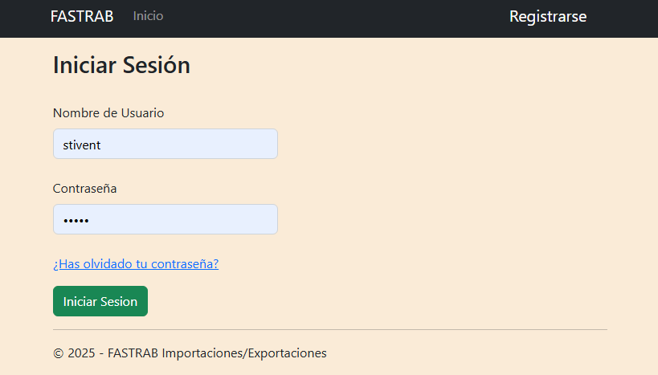

El nuevo usuario ingresara los datos solicitados dentro del programa para su posterior comprobación(al tratarse de un nuevo usuario inmediatamente se registre ya podrá ingresar al sistema).
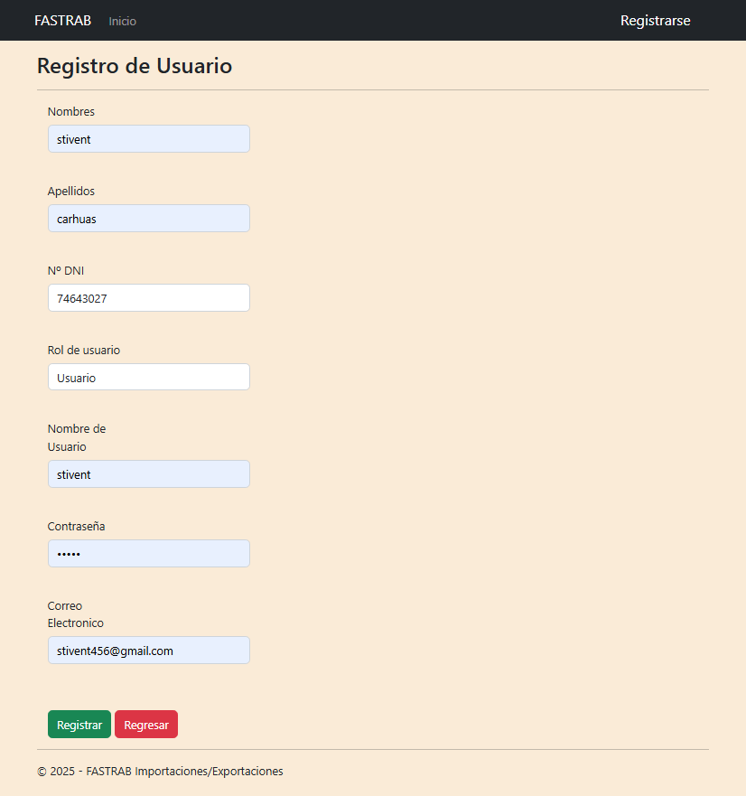

Vista Principal del Programa donde los Usuario o Compradores podrán visualizar cada producto disponible para su posterior elección
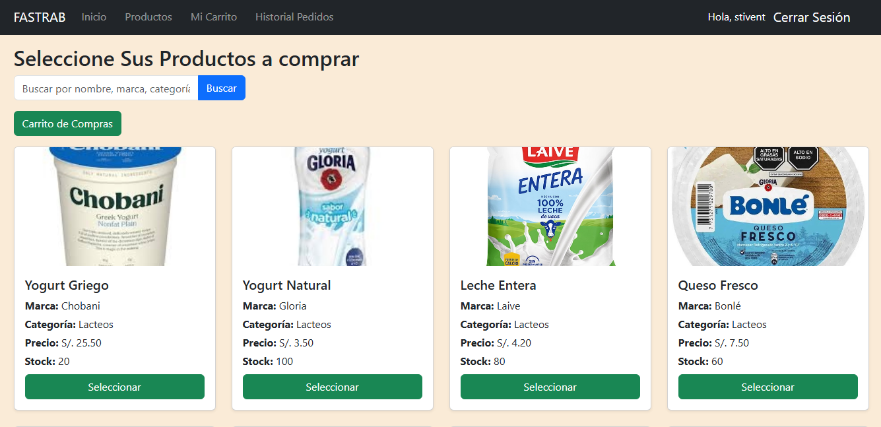
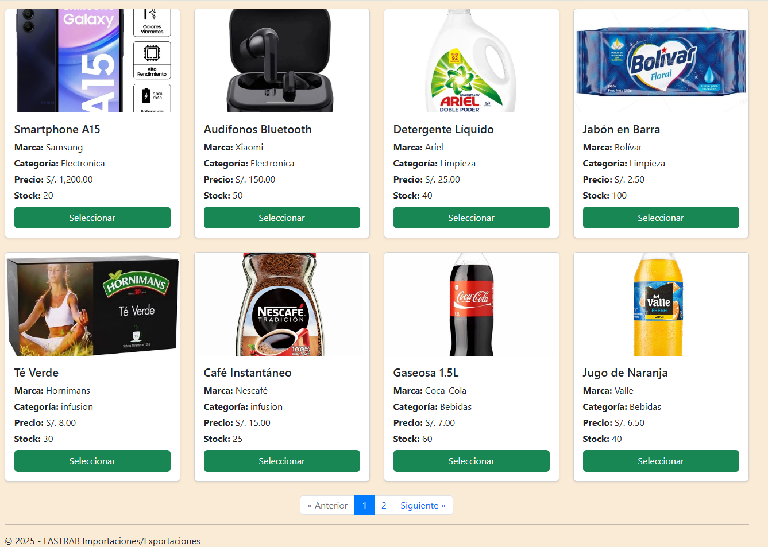

Vista de los detalles del carrito, da la posibilidad de Eliminar ínvidamente los productos que ya no se quieran comprar, vaciar completamente el carrito seguir viendo productos o confirmar la compra de los productos
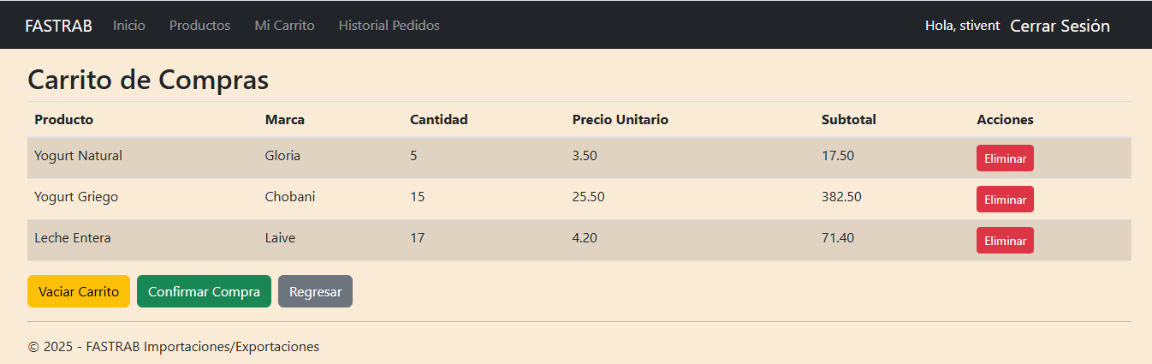

Vista para el Cliente
